工作简报
2017年第16期

贵州大学老科学技术工作者协会
荣获全国先进集体奖
2017年12月20日，中国老科学技术工作者协会表彰大会在北京中国科技会堂召开，贵州大学老科学技术工作者协会荣获全国先进集体奖，贵州大学老科协秘书长、离退休工作处邓雄处长参加了表彰会。
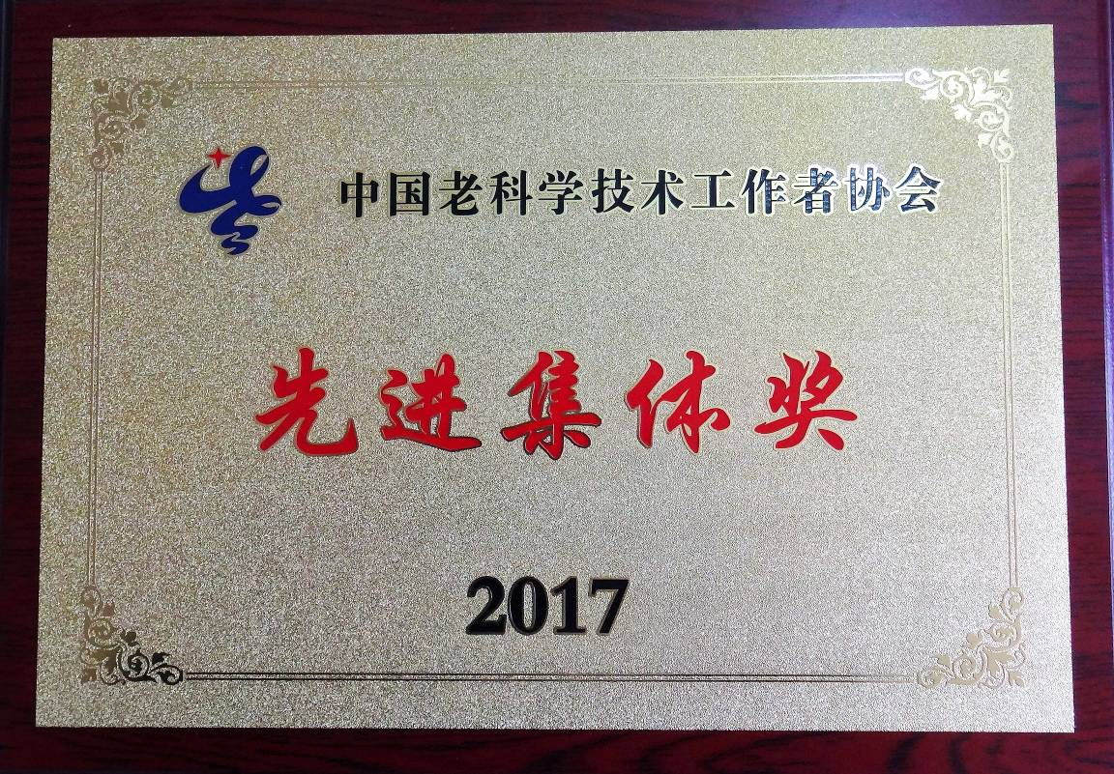

贵州大学老科学技术工作者协会是贵州省高校首家成立的老科协。2017年在省老科协、贵州大学党委和行政的指导关心下，协会会员齐心协力、乐于奉献、真抓实干，开展了大量工作。他们以高度的政治责任感和不忘初心的无私精神，默默耕耘，甘于奉献，在建言献策、人才培养、科技创新、技术推广、社会服务等方面做了大量卓有成效的工作，为贵州经济社会发展、教育深化改革、社会和谐稳定作出了重要贡献。
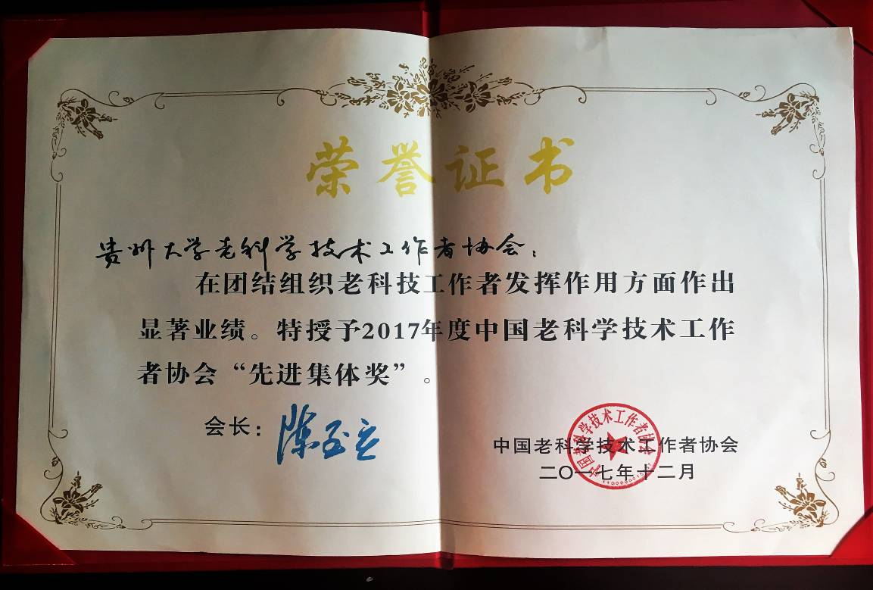

贵州大学离退休党工委、离退休工作处 2017年12月22日印发

